ANOTACE
- Cílová skupina:
Práce je určena pro žáky 7. ročníku
- Téma:
Teoretické základy zpracování surovin, praktická práce, těsto a pečení
- Cíl:
Žáci využijí teoretické poznatky při práci v kuchyni, získají manuální zručnost a kuchařské dovedností

Pomůcky:
pracovní list, suroviny, potřeby k vaření ve školní cvičné kuchyňce, pracovní oblečení

- Klíčová slova:
těsto, vánoční pečení
- Pilotáž:
Žáci si ověřili schopnost manuální zručnosti při přípravě těsta a pečení. Ocenili přehlednost zápisu receptu, zadání postupu práce a také možnost ochutnávkou ihned ověřit kvalitu svého výrobku. Také ocenili možnost aplikovat své nové vědomosti doma.

PRACOVNÍ LIST
1. Obeznámení se s receptem
2. Výroba těsta
3. Vyválení těsta

4. Vykrajování perníčků
5. Pečení
6. Dokončení- zdobení
7. Servírování
8. Ochutnávka

Vánoční pečení:

DRUHY VÁNOČNÍHO CUKROVÍ

1. Linecké cukroví

2. Vanilkové rohlíčky
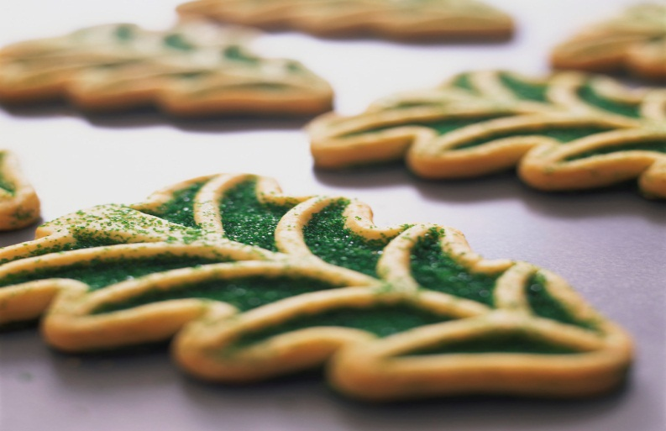

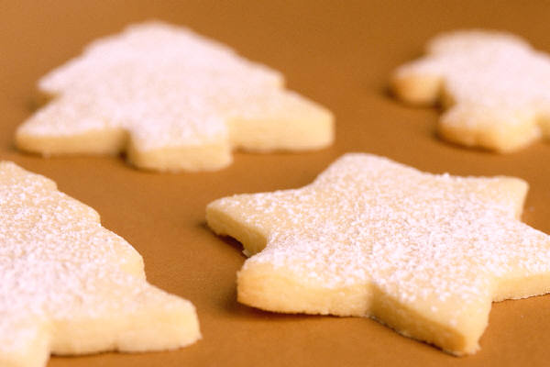
Linecké cukroví

SUROVINY:
21 dkg hladké mouky,
14 dkg tuku (půl másla a půl hery,
7dkg moučkového cukru,
1 -2 žloutky (podle velikosti)

Rybízová marmeláda na slepování

POSTUP: v míse smícháme všechny suroviny, ale máslo musí být změklé
těsto je tvárné a nelepivé

Těsto rozdělíme na poloviny, zabalíme do folie a necháme chvíli odpočinout (půl hodiny v lednici). Pak je možno hned vykrajovat a péct.
Na vále, lehce posypaném hladkou moukou, rozválíme těsto na 0,2 cm, pak vykrajujeme různé druhy vánočních tvarů a pečeme ve vyhřáté troubě asi 7 minut na 180°C. Vychladlé slepujeme rybízovou marmeládou.
Vlastní práce žáků
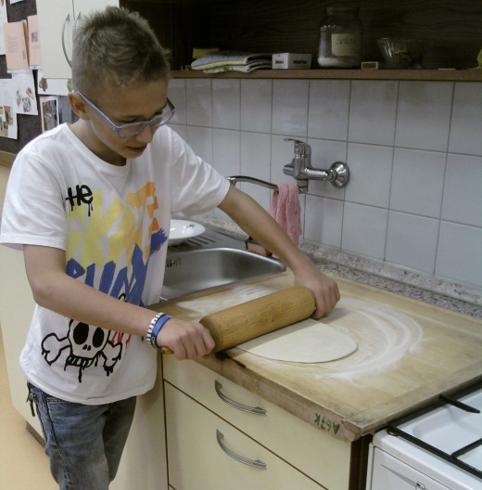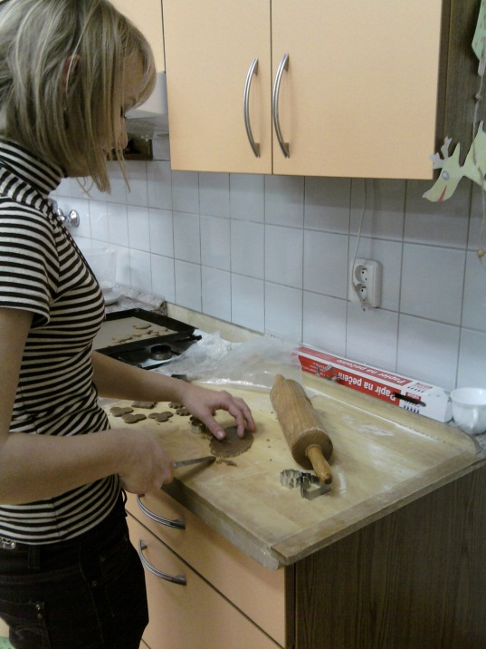

Vanilkové rohlíčky
SUROVINY: 20 dkg hladké mouky
15 dkg másla, 8 dkg mletých ořechů
8 dkg moučkového cukru
Zvlášť do misky: 1 vanilkový cukr a 10 dkg moučkového cukru na obalování rohlíčků
POSTUP: V míse smícháme všechny suroviny (máslo musí být změklé).
Těsto je tvárné a nelepivé.
Těsto rozdělíme na poloviny, zabalíme do folie a necháme chvíli odpočinout (půl hodiny v lednici). Pak je možno hned péct.
Na vále, lehce posypaném hladkou moukou, z těsta vytvoříme váleček o průměru 1 cm a nakrájíme kolmo na pravidelné díly. Z nich pak rukou vytvarujeme rohlíčky a naskládáme je na pečícím papírem vyložený plech. Pečeme v mírně vyhřáté troubě na 180°C do růžova asi 10 minut. Ještě teplé rohlíčky obalíme v moučkovém cukru.

Vlastní práce žáků
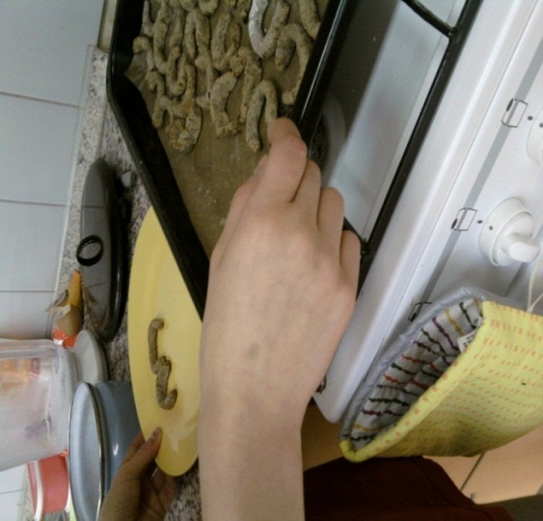

Seznam zdrojů

Zdroj: vlastní tvorba autora
Foto: vlastní fotoalbum autora
Dostupný z http://office.microsoft.com/cs-cz/images/

